財團法人新北市私立明新兒童發展中心
承辦新北市發展遲緩兒童早期療育個案管理中心
遊戲不只是遊戲～玩出孩子專注力

【專注力】係指一個人專心於某一事物、或活動時的心理狀態。幼兒早期進行專注力訓練，是保證幼兒以後學習的關鍵。其實，只要家長了解孩子的特性、「什麼是過動」、「什麼是注意力不足」及「居家遊戲」的方法，專注力的訓練完全可以在家庭中開展。本次盼透過課程與示範，讓家長知道如何利用居家遊戲的機會提升孩子練習的機會，以協助孩子在自然的發展過程中，培養良好專注力，增進學習效能。

◎活動資訊如下:
一、參與對象：家有發展遲緩/身障兒童或有相關課程需求之一般家長與民眾。
二、活動時間：102/5/25（六）上午9：00-12：00
三、活動地點：行政院衛生署雙和醫院 行政大樓1樓階梯教室（新北市中和區圓通路250號，位於急診門口鈄對面）
四、指導單位：新北市政府社會局

五、主辦單位： 財團法人新北市私立明新兒童發展中心
六、合辦單位：行政院衛生署雙和醫院
七、邀請師資：王裕仁 心理師（現任大專院校兼任教師暨諮商輔導中心兼任心理師、童圓潛能發展學園治療師、及社福機構長期合作之心理師）
八、報名方式：1.電話報名:請洽社工8245-7309、2247-3769
2.傳真報名:（02）2240-8012，報名後請來電確認
3.E-mail報名：mi.sin@msa.hinet.net，報名後請來電確認
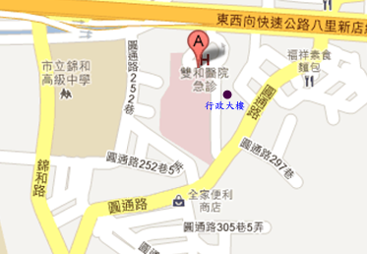
九、交通路線：＜請參考右圖＞
1.「雙和醫院站」：橘5、橘9、藍41、242、橘2、中和區捷運費接駁公車（圓通灰磘→秀山區）。
2.錦和路「中和站」：橘3、藍18、201、241、243、244。
3.搭乘至「景安捷運站」再轉乘公車橘2、橘5、241、242、244、中和區捷運免費接駁公車；搭乘「板南線」至「新埔捷運站」再轉乘公車橘5至「雙和醫院站」。
PS.1.請參加成員於課前15分鐘完成簽到，本中心提供研習條
2.為響應環保，請參加者自備環保杯或水壼
“5/25 遊戲不只是遊戲～玩出孩子專注力”報 名 表
參加者姓名
參加者身份：□家長 □早療家長  □一般家長  □其他 |  |  |  | 手機：  市話：  （2者必填，以方便聯繫） |  | e-mail：
兒童現況：年齡： 歲 月□持有發展遲緩證明，遲緩類別 
□持有身障手冊，障別 程度： 
□無持有以上證明
臨托需求  （限托1名  2歲以上幼兒） |  | 本次課程以家長為主要對象，為使您能安心上課，建議儘可能協調其他家人協助照顧喔！
 |  | □有 □無 | 兒童姓名： |  | 年齡：

